Омский государственный университет имени Ф.М. Достоевского

Пост – релиз

ПЕРВОКУРСНИКИ ФМБ ПРОШЛИ ПОСВЯЩЕНИЕ В СТУДЕНТЫ!
Первокурсники факультета международного бизнеса в полной мере ощутили вкус студенчества. Программа ежегодного «Посвящения» традиционно проходила в рамках «Недели ФМБ».

С 17 по 21 октября на базе Факультета Международного Бизнеса, проходило посвящение в студенты первого курса. Более 30 бывших абитуриентов выдержавших жару этого лета, и «жар» отбора по ЕГЭ и итогам олимпиад, стали студентами лучшего факультета города Омска.
Такого оживления наш корпус не видел с начала сентября! Несмолкаемые споры первокурсников, последние приготовления организаторов, считанные минуты до старта – поехали! Команды разных специальностей окунулись в волшебный мир «Алисы в стране чудес». Студенты провели пять дней наполненных весельем, интригами, расследованиями и прочими радостями жизни. Главной целью было –пройти все испытания, которые им приготовили студенты старших курсов и набрать как можно больше баллов.. Интуиция, смекалка, эрудиция и, конечно же, хорошее настроение – вот гарантия победы.
В первый день команды ожидал тематический квест, который назывался «По следам белого кролика». Маршрут квеста состоял из 10 станций, но у каждой группы они были разные, а для того, чтобы дойти до финала и помочь собрать рассеянному кролику потерянные части часов, им нужно было разгадать нелёгкие загадки и выполнить необычные задания. Абсолютно все команды справились с этим заданием и остались довольны первым днем.
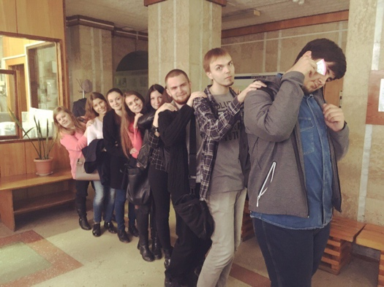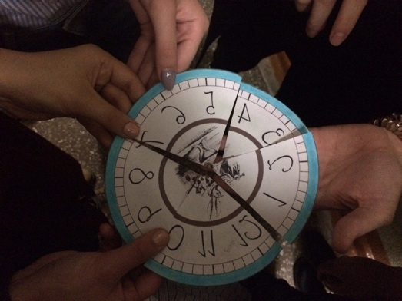

Во-второй день студенты старших курсов организовали «Безумное чаепитие» в одной из аудиторий факультета, для того, что бы по лучшее узнать первокурсников и за одно сыграть с ними в различные настольные игры, в неформальной обстановке.

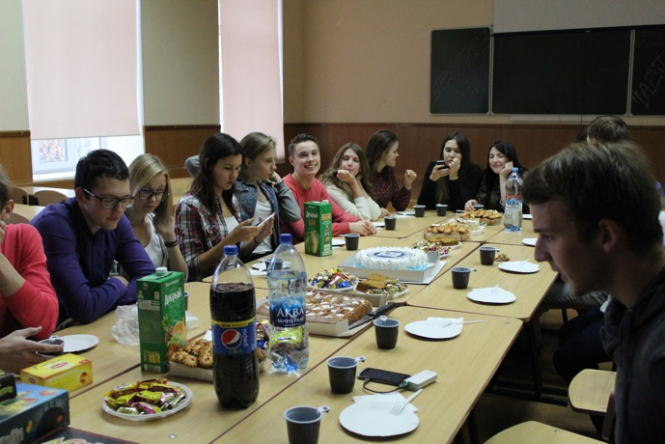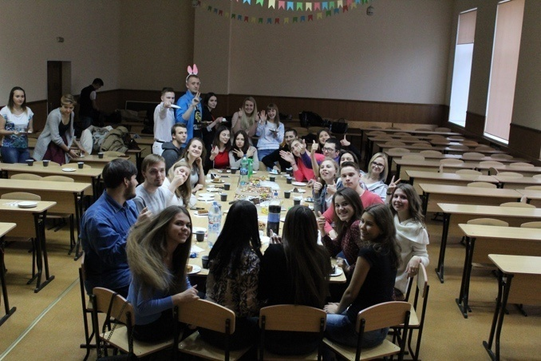
На третий день, чтобы зарядиться энергией и хорошим настроением перед парами, наши ребята играли в «Королевский крокет». Их задачей было, забить, как можно больше голов в ворота соперника, но сложность заключалась в том, что глаза при этом у них были завязаны!

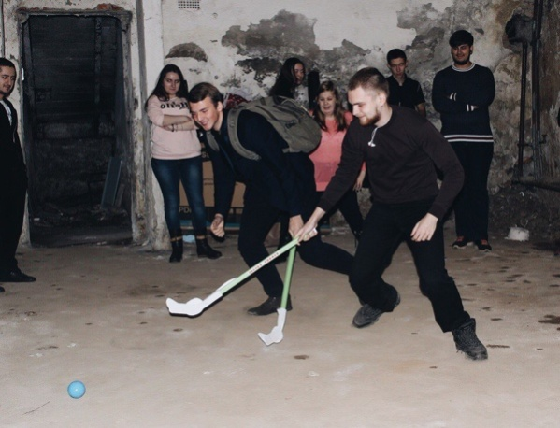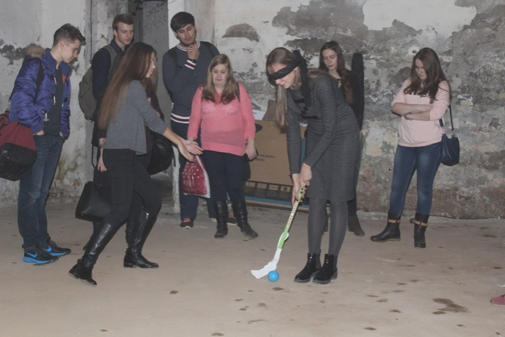

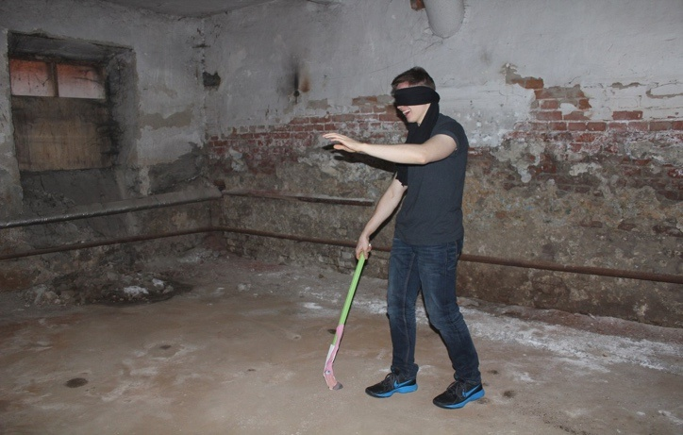

Четвертый день был организован не только для первокурсников, но и для студентов старших курсов и преподавателей. Назывался он «Игры Чешира». Участникам было предложенно сообрать каманды из 5-6 человек, придумать для них название и девиз, а дальше их ждал интеллектуальный поединок. Команды проходили этап за этапом, примерно с одинаковыми баллами, но в конце команде преподавателей удалось вырваться вперед и одержать победу.

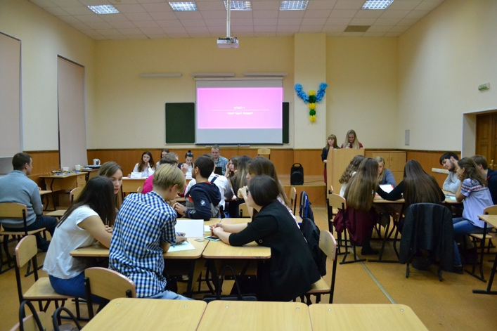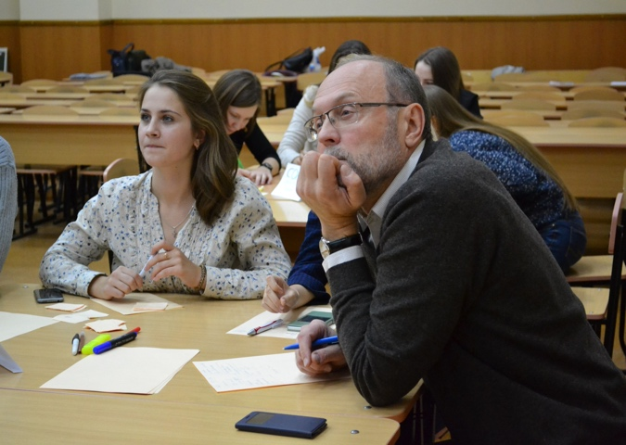

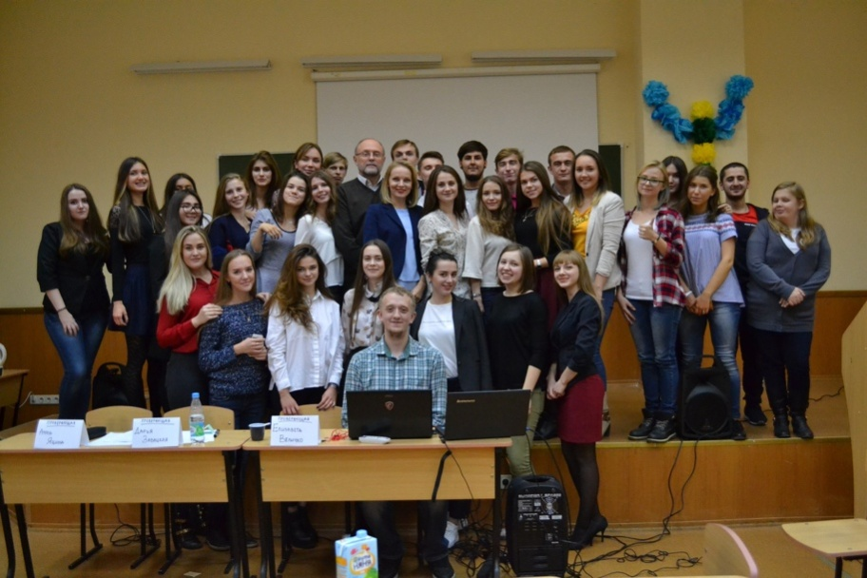

В заключительный пятый день весь факультет был приглашен на «Бал Белой Королевы»! На котором состоялось торжественное награждение наших студентов призами от спонсоров, а так же официальная часть, которая началась с небольшого представление от студентов 2 и 3 курса. Затем первокурсником была предоставлена возможность, показать свои видео и творческие номера, которые они готовили на протяжении недели. Ребята раскрылись с абсолютно неожиданных сторон, показали все свои таланты и приятно удивили всех присутствующих.

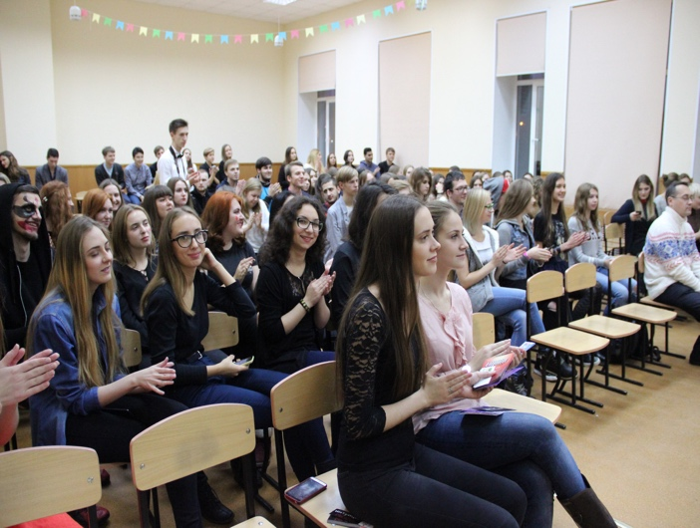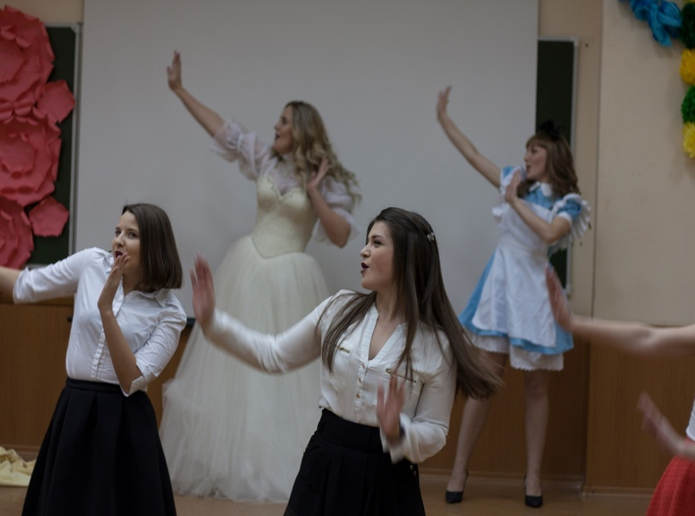

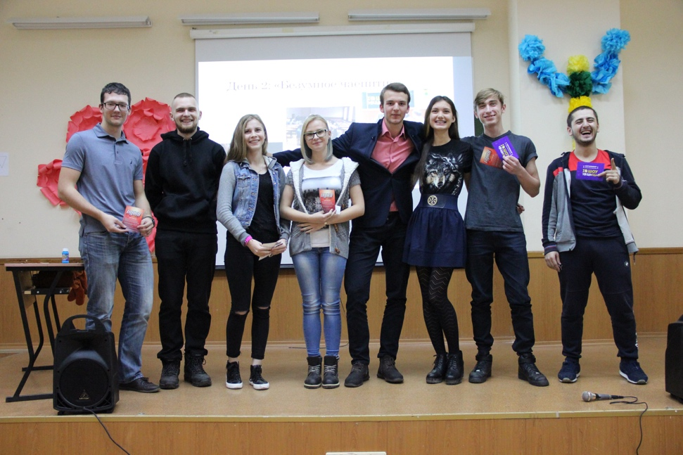
За пять дней вчерашние абитуриенты сумели подружиться, найти точки соприкосновения, а главное – найти желаемое место в студенческой жизни. Наш факультет имеет свою атмосферу, свои традиции, которые отражают культуру университета в целом. На ФМБ обучаются многогранные студенты, которые способны показывать высокие результаты в учебе и принимать активное участие в жизни университета.

Хотелось еще раз выразить огромную благодарность нашим спонсорам и преподавателям, за оказанную помощь и поддержку!

Контактная информация: адрес. ул. Нефтезаводская д.11
Тел. 89659740248
e-mail. Nastya.diachenko@mail.ru

